TỔNG LIÊN ĐOÀN LAO ĐỘNG VIỆT NAM

**TRƯỜNG ĐẠI HỌC TÔN ĐỨC THẮNG**

**KHOA CÔNG NGHỆ THÔNG TIN**



**FINAL FROJECT**

**DỰ ÁN CUỐI KỲ MÔN NHẬP MÔN HỌC MÁY**

*Người hướng dẫn*: **GV LÊ ANH CƯỜNG**

*Người thực hiện*: **LƯƠNG PHAN HOÀN NHÂN - 52000899**

Lớp **:** 503044

**THÀNH PHỐ HỒ CHÍ MINH, NĂM 2023**

TỔNG LIÊN ĐOÀN LAO ĐỘNG VIỆT NAM

**TRƯỜNG ĐẠI HỌC TÔN ĐỨC THẮNG**

**KHOA CÔNG NGHỆ THÔNG TIN**



**FINAL PROJECT**

**DỰ ÁN CUỐI KỲ MÔN NHẬP MÔN HỌC MÁY**

*Người hướng dẫn*: **GV LÊ ANH CƯỜNG**

*Người thực hiện*: **LƯƠNG PHAN HOÀN NHÂN - 52000899**

Lớp **:** 503044

**THÀNH PHỐ HỒ CHÍ MINH, NĂM 2023**

LỜI CẢM ƠN

“Lời đầu tiên, xin trân trọng gửi lời cảm ơn đến Thầy Lê Anh Cường đã hướng dẫn nhóm, thầy đã tận tình hướng dẫn nhóm trong suốt quá trình học tập cũng như hoàn thành báo cáo một cách tốt nhất.

Xin chân thành cảm ơn các thầy, cô thuộc khoa công nghệ thông tin trường đại học Tôn Đức Thắng đã tận tình giảng dạy cho chúng tôi trong thời gian học tập.

Xin cảm ơn thầy Lê Anh Cường đã đọc bài báo cáo và cho nhóm những nhận xét ý nghĩa và quý báu, chỉnh sửa những thiếu sót của chúng tôi trong bài.

Do kiến thức và khả năng lý luận của chúng em còn giới hạn và có nhiều thiếu sót, kính mong sự chỉ dẫn và đóng góp của Thầy để bài báo cáo của chúng em được hoàn thiện hơn.”

*Xin chân thành cảm ơn!*

ĐỒ ÁN ĐƯỢC HOÀN THÀNH

TẠI TRƯỜNG ĐẠI HỌC TÔN ĐỨC THẮNG

Tôi xin cam đoan đây là sản phẩm đồ án của chúng em và được sự hướng dẫn của GV Lê Anh Cường. Các nội dung nghiên cứu, kết quả trong đề tài này là trung thực và chưa công bố dưới bất kỳ hình thức nào trước đây. Những số liệu trong các bảng biểu phục vụ cho việc phân tích, nhận xét, đánh giá được chính tác giả thu thập từ các nguồn khác nhau có ghi rõ trong phần tài liệu tham khảo.

Ngoài ra, trong đồ án còn sử dụng một số nhận xét, đánh giá cũng như số liệu của các tác giả khác, cơ quan tổ chức khác đều có trích dẫn và chú thích nguồn gốc.

**Nếu phát hiện có bất kỳ sự gian lận nào chúng em xin hoàn toàn chịu trách nhiệm về nội dung đồ án của mình.** Trường đại học Tôn Đức Thắng không liên quan đến những vi phạm tác quyền, bản quyền do chúng gây ra trong quá trình thực hiện (nếu có).

*TP. Hồ Chí Minh, ngày tháng năm*

*Tác giả*

*(ký tên và ghi rõ họ tên)*

*Lương Phan Hoàn Nhân*

PHẦN XÁC NHẬN VÀ ĐÁNH GIÁ CỦA GIẢNG VIÊN

**Phần xác nhận của GV hướng dẫn**

_______________________________________________________________________________________________________________________________________________________________________________________________________________________________________________________________________________________________________________________________________________________________________________________________________________

Tp. Hồ Chí Minh, ngày tháng năm

(kí và ghi họ tên)

**Phần đánh giá của GV chấm bài**

_______________________________________________________________________________________________________________________________________________________________________________________________________________________________________________________________________________________________________________________________________________________________________________________________________________

Tp. Hồ Chí Minh, ngày tháng năm

(kí và ghi họ tên)

MỤC LỤC

Mục lục

LỜI CẢM ƠN i

ĐỒ ÁN ĐƯỢC HOÀN THÀNH TẠI TRƯỜNG ĐẠI HỌC TÔN ĐỨC THẮNG ii

PHẦN XÁC NHẬN VÀ ĐÁNH GIÁ CỦA GIẢNG VIÊN iii

MỤC LỤC 1

DANH MỤC CÁC BẢNG BIỂU, HÌNH VẼ, ĐỒ THỊ 2

DANH MỤC HÌNH 2

DANH MỤC BẢNG 3

CHƯƠNG 1 - GIỚI THIỆU 4

1.1 Đề bài. 4

1.2 Mục tiêu. 4

CHƯƠNG 2 - PHÂN TÍCH VẤN ĐỀ 5

2.1 Tìm hiểu, so sánh các phương pháp Optimizer trong huấn luyện mô hình học máy. 5

2.1.1 Optimizer là gì ? 5

2.1.2 Các phương pháp Optimizer. 6

2.1.3 So sánh các phương pháp Optimizer. 41

2.2 Tìm hiểu về Continual Learning và Test Production khi xây dựng một giải pháp học máy để giải quyết một bài toán nào đó. 42

2.2.1 Continual Learning. 42

2.2.2 Test Production. 51

TÀI LIỆU THAM KHẢO 61

DANH MỤC CÁC BẢNG BIỂU, HÌNH VẼ, ĐỒ THỊ

## DANH MỤC HÌNH

Hình 1 – các phương pháp Optimizer 6

Hình 2 – Đồ thị f(x) 8

Hình 3 – Khai báo thư viện 9

Hình 4 – Viết các hàm số 10

Hình 5 – Tìm nghiệm 10

Hình 6 – Kết quả thử nghiệm 10

Hình 7 – Khai báo thư viện 14

Hình 8 – Tìm nghiệm 15

Hình 9 – Kết quả tìm nghiệm 15

Hình 10 – Đồ thị 16

Hình 11 – Viết đạo hàm và tìm hàm mất mát 16

Hình 12 – Kiểm tra đạo hàm 18

Hình 13 – Kết quả tra về 18

Hình 14 – Đồ thị Gradient descent 19

Hình 15 – Ví dụ với Linear Regression 21

Hình 16 – Đường đi của nghiệm với SGD 22

Hình 17 – Giá trị của loss function tại 50 vòng lặp đầu tiên 22

Hình 18 – So sánh Gradient Descent với các hiện tượng vật lý 25

Hình 19 – Minh họa thuật toán GD với Momentum 27

Hình 20 – Viết hàm số GD_momentum 28

Hình 21 – Lập trình Adagrad với η=0.4 30

Hình 22 – Đồ thị Adagrad 31

Hình 23 – Tăng tốc độ học lên 2 31

Hình 24 – Đồ thị khi tăng tốc độ học lên 2 32

Hình 25 – Ví dụ lập trình RMSprop 34

Hình 26 – Kết quả thuật toán 35

Hình 27 – Lập trình thuật toán RMSProp sử dụng mạng nơ-ron sâu 35

Hình 28 – Khởi tạo tốc độ học và trọng số 36

Hình 29 – Kết quả thuật toán 36

Hình 30 – Kết quả đồ thị 36

Hình 31 – Ví dụ thuật toán Adam 39

Hình 32 – Huấn luyện mô hình Adam 39

Hình 33 – Kết quả huấn luyện thuật toán Adam 39

Hình 34 – Đồ thị thuật toán Adam 40

Hình 35 – Stateless retraining và Stateful training 44

Hình 36 – Thử nghiệm xen kẽ so với thử nghiệm A/B 57

Hình 37 – Xen kẽ các đề xuất video từ hai thuật toán xếp hạng 58

## DANH MỤC BẢNG

Bảng 1 – bảng so sánh các phương pháp Optimizer 42

1. GIỚI THIỆU
2. Đề bài.

Trình bày một bài nghiên cứu, đánh giá của em về các vấn đề sau:

1. Tìm hiểu, so sánh các phương pháp Optimizer trong huấn luyện mô hình học máy;
2. Tìm hiểu về Continual Learning và Test Production khi xây dựng một giải pháp học máy để giải quyết một bài toán nào đó.
3. Mục tiêu.

Nhằm nâng cao hiểu biết về mô hình học máy, nghiên cứu, đánh giá và so sánh các phương pháp Optimizer trong huấn luyện mô hình học máy, cũng như tìm hiểu về Continual Learning và Test Production trong việc xây dựng giải pháp học máy cho một bài toán cụ thể.

1. PHÂN TÍCH VẤN ĐỀ
2. Tìm hiểu, so sánh các phương pháp Optimizer trong huấn luyện mô hình học máy.
3. Optimizer là gì ?

Trước khi đi sâu vào vấn đề thì chúng ta cần hiểu thế nào là thuật toán tối ưu (optimizers). Về cơ bản, thuật toán tối ưu là cơ sở để xây dựng mô hình neural network với mục đích "học " được các features (hay pattern) của dữ liệu đầu vào, từ đó có thể tìm một cặp weights và bias phù hợp để tối ưu hóa model. Nhưng vấn đề là "học" như thế nào? Cụ thể là weights và bias được tìm như thế nào! Đâu phải chỉ random (weights, bias) một số lần hữu hạn và hy vọng ở một bước nào đó ta có thể tìm được lời giải. Rõ ràng là không khả thi và lãng phí tài nguyên! Chúng ta phải tìm một thuật toán để cải thiện weight và bias theo từng bước, và đó là lý do các thuật toán optimizer ra đời.

Vậy thì optimizer là gì? Phương pháp optimizer (hay còn gọi là bộ tối ưu hóa) là một khái niệm quan trọng trong lĩnh vực học máy và tối ưu hóa. Trong học máy, khi huấn luyện một mô hình máy học, chúng ta thường cần tìm ra bộ tham số tối ưu để mô hình có thể đạt được hiệu suất tốt nhất trên dữ liệu huấn luyện.

Mục tiêu của một phương pháp optimizer là tìm ra bộ tham số tối ưu (như trọng số trong mạng nơ-ron) của mô hình dựa trên một hàm mất mát (loss function) đã định nghĩa. Hàm mất mát đo lường sự khác biệt giữa đầu ra dự đoán của mô hình và giá trị mong muốn trên dữ liệu huấn luyện.



1. Các phương pháp Optimizer.

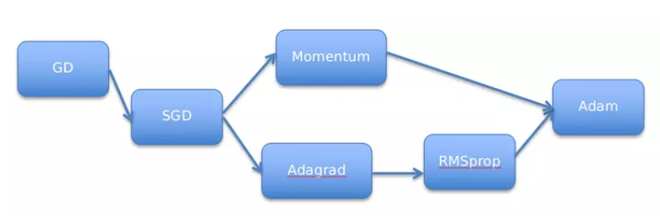

Hình – các phương pháp Optimizer

Trong huấn luyện mô hình học máy, bước tối ưu hóa là một phần quan trọng để điều chỉnh các tham số của mô hình. Các phương pháp tối ưu hóa, hay còn gọi là optimizer, đóng vai trò quan trọng trong việc tìm ra giá trị tối ưu của hàm mất mát và điều chỉnh các tham số của mô hình theo hướng tối ưu và đây là một số phương pháp optimizer phổ biến trong huấn luyện mô hình học máy:

1. Gradient Descent (GD).

* Trong Machine Learning nói riêng và Toán Tối Ưu nói chung, chúng ta thường xuyên phải tìm giá trị nhỏ nhất (hoặc đôi khi là lớn nhất) của một hàm số nào đó. Ví dụ như các hàm mất mát trong hai bài Linear Regression và K-means Clustering. Nhìn chung, việc tìm global minimum của các hàm mất mát trong Machine Learning là rất phức tạp, thậm chí là bất khả thi. Thay vào đó, người ta thường cố gắng tìm các điểm local minimum, và ở một mức độ nào đó, coi đó là nghiệm cần tìm của bài toán.
* Các điểm local minimum là nghiệm của phương trình đạo hàm bằng 0. Nếu bằng một cách nào đó có thể tìm được toàn bộ (hữu hạn) các điểm cực tiểu, ta chỉ cần thay từng điểm local minimum đó vào hàm số rồi tìm điểm làm cho hàm có giá trị nhỏ nhất (đoạn này nghe rất quen thuộc, đúng không?). Tuy nhiên, trong hầu hết các trường hợp, việc giải phương trình đạo hàm bằng 0 là bất khả thi. Nguyên nhân có thể đến từ sự phức tạp của dạng của đạo hàm, từ việc các điểm dữ liệu có số chiều lớn, hoặc từ việc có quá nhiều điểm dữ liệu.
* Hướng tiếp cận phổ biến nhất là xuất phát từ một điểm mà chúng ta coi là gần với nghiệm của bài toán, sau đó dùng một phép toán lặp để tiến dần đến điểm cần tìm, tức đến khi đạo hàm gần với 0. Gradient Descent (viết gọn là GD) và các biến thể của nó là một trong những phương pháp được dùng nhiều nhất.

1. **Gradient Descent cho hàm 1 biến.**

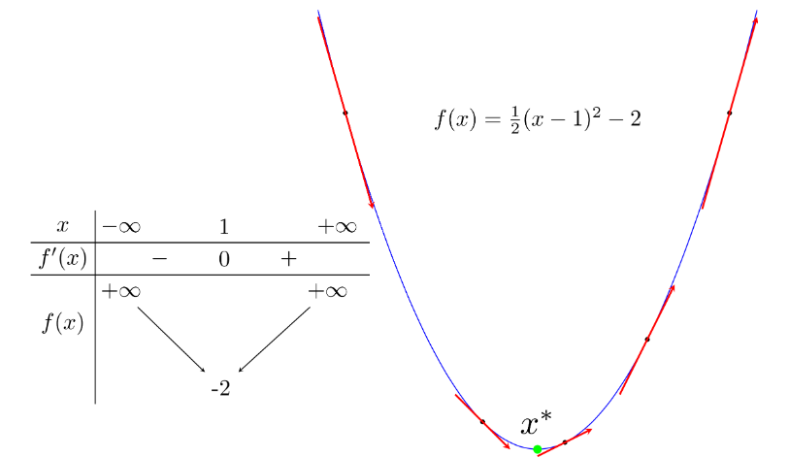

Hình – Đồ thị f(x)

Giả sử xt là điểm ta tìm được sau vòng lặp thứ t. Ta cần tìm một thuật toán để đưa xt về càng gần x* càng tốt.

Trong hình trên, chúng ta lại có:

* Nếu đạo hàm của hàm số tại xt: f′(xt) > 0 thì xt nằm về bên phải so với x* (và ngược lại). Để điểm tiếp theo xt+1 gần với x* hơn, chúng ta cần di chuyển xt về phía bên trái, tức về phía *âm*. Nói các khác, chúng ta cần di chuyển ngược dấu với đạo hàm:

xt + 1= xt + Δ

Trong đó Δ là một đại lượng ngược dấu với đạo hàm f′(xt).

* xt càng xa x* về phía bên phải thì f′(xt) càng lớn hơn 0 (và ngược lại). Vậy, lượng di chuyển Δ, một cách trực quan nhất, là tỉ lệ thuận với −f′(xt).

xt + 1 = xt − ηf′(xt)

Trong đó η (đọc là *eta*) là một số dương được gọi là *learning rate* (tốc độ học). Dấu trừ thể hiện việc chúng ta phải *đi ngược* với đạo hàm (Đây cũng chính là lý do phương pháp này được gọi là Gradient Descent - *descent* nghĩa là *đi ngược*). Các quan sát đơn giản phía trên, mặc dù không phải đúng cho tất cả các bài toán, là nền tảng cho rất nhiều phương pháp tối ưu nói chung và thuật toán Machine Learning nói riêng.

* Cho một ví dụ đơn giản với python:

Xét hàm số f(x) = x2 + 5sin(x) đạo hàm f′(x)=2x+5cos(x). Giả sử bắt đầu từ một điểm x0 nào đó, tại vòng lặp thứ t, chúng ta sẽ cập nhật như sau:

xt+1 = xt −η(2xt + 5cos(xt))

* Code minh họa:
* Khai báo thư viện:

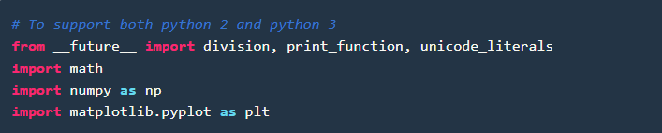

Hình – Khai báo thư viện

* Viết các hàm số:

+ **grad** để tính đạo hàm

+ **cost** để tính giá trị của hàm số. Hàm này không sử dụng trong thuật toán nhưng thường được dùng để kiểm tra việc tính đạo hàm của đúng không hoặc để xem giá trị của hàm số có giảm theo mỗi vòng lặp hay không.

+ **myGD1** là phần chính thực hiện thuật toán Gradient Desent nêu phía trên. Đầu vào của hàm số này là learning rate và điểm bắt đầu. Thuật toán dừng lại khi đạo hàm có độ lớn đủ nhỏ.

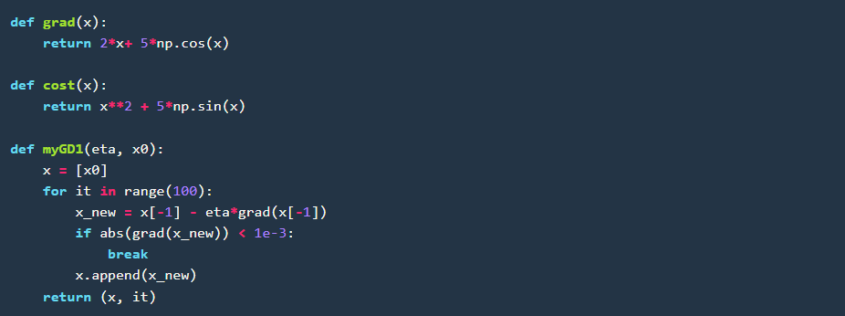

Hình – Viết các hàm số

* tìm nghiệm với các điểm khởi tạo khác nhau là x0 = −5 và x0 = 5.

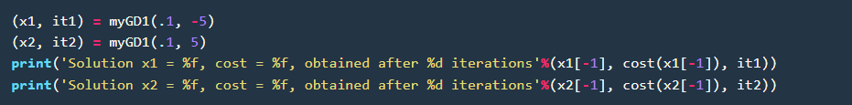

Hình – Tìm nghiệm

* Kết quả:



Hình – Kết quả thử nghiệm

* Những hình ảnh minh họa thuật toán GD cho bài toán này:





* Từ hình minh họa trên ta thấy rằng ở hình bên trái, tương ứng với x0 = −5, nghiệm hội tụ nhanh hơn, vì điểm ban đầu x0 gần với nghiệm x* ≈ −1 hơn. Hơn nữa, với x0 = 5 ở hình bên phải, *đường đi* của nghiệm có chứa một khu vực có đạo hàm khá nhỏ gần điểm có hoành độ bằng 2. Điều này khiến cho thuật toán *la cà* ở đây khá lâu. Khi vượt qua được điểm này thì mọi việc diễn ra rất tốt đẹp.
* Tốc độ hội tụ của GD không những phụ thuộc vào điểm khởi tạo ban đầu mà còn phụ thuộc vào *learning rate*. Dưới đây là một ví dụ với cùng điểm khởi tạo x0 = −5nhưng learning rate khác nhau:





* Ta thấy,
* Với *learning rate* nhỏ η=0.01, tốc độ hội tụ rất chậm. Trong ví dụ này tôi chọn tối đa 100 vòng lặp nên thuật toán dừng lại trước khi tới *đích*, mặc dù đã rất gần. Trong thực tế, khi việc tính toán trở nên phức tạp, *learning rate* quá thấp sẽ ảnh hưởng tới tốc độ của thuật toán rất nhiều, thậm chí không bao giờ tới được đích.
* Với *learning rate* lớn η=0.5, thuật toán tiến rất nhanh tới *gần đích* sau vài vòng lặp. Tuy nhiên, thuật toán không hội tụ được vì *bước nhảy* quá lớn, khiến nó cứ *quẩn quanh* ở đích.
* Qua các hình trên ta thấy Gradient descent phụ thuộc vào nhiều yếu tố : như nếu chọn điểm x ban đầu khác nhau sẽ ảnh hưởng đến quá trình hội tụ; hoặc tốc độ học (learning rate) quá lớn hoặc quá nhỏ cũng ảnh hưởng: nếu tốc độ học quá nhỏ thì tốc độ hội tụ rất chậm ảnh hưởng đến quá trình training, còn tốc độ học quá lớn thì tiến nhanh tới đích sau vài vòng lặp tuy nhiên thuật toán không hội tụ, quanh quẩn quanh đích vì bước nhảy quá lớn.

1. **Gradient descent cho hàm nhiều biến.**

Giả sử ta cần tìm global minimum cho hàm f(θ) trong đó θ (*theta*) là một vector, thường được dùng để ký hiệu tập hợp các tham số của một mô hình cần tối ưu (trong Linear Regression thì các tham số chính là hệ số w). Đạo hàm của hàm số đó tại một điểm θ bất kỳ được ký hiệu là ∇θf(θ) (hình tam giác ngược đọc là *nabla*). Tương tự như hàm 1 biến, thuật toán GD cho hàm nhiều biến cũng bắt đầu bằng một điểm dự đoán θ0, sau đó, ở vòng lặp thứ t, quy tắc cập nhật là:

θt+1 = θt − η∇θf(θt)

Hoặc viết dưới dạng đơn giản hơn: θ = θ − η∇θf(θ).

Quy tắc cần nhớ: **luôn luôn đi ngược hướng với đạo hàm**.

* Ví dụ code minh họa:

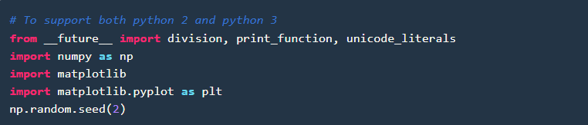

Hình – Khai báo thư viện

* Tiếp theo, chúng ta tạo 1000 điểm dữ liệu được chọn *gần* với đường thẳng y = 4 + 3x, hiển thị chúng và tìm nghiệm theo công thức:

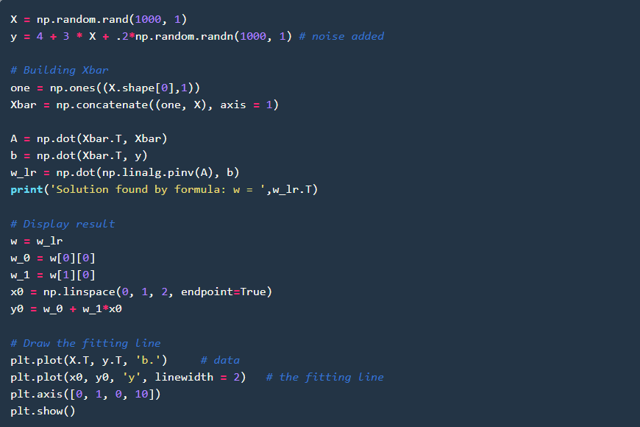

Hình – Tìm nghiệm

* Kết quả:



Hình – Kết quả tìm nghiệm

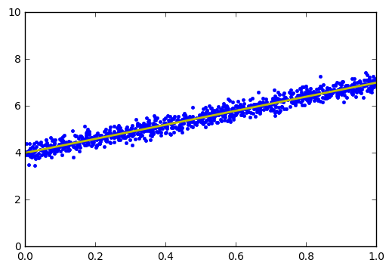

Hình – Đồ thị

* Đường thẳng tìm được là đường có màu vàng có phương trình y ≈ 4 +2.998x.
* Tiếp theo, viết đạo hàm và hàm mất mát:

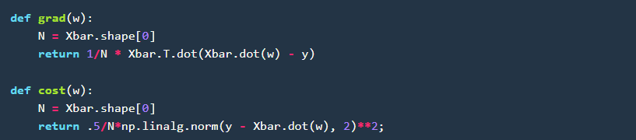

Hình – Viết đạo hàm và tìm hàm mất mát

* Việc tính đạo hàm của hàm nhiều biến thông thường khá phức tạp và rất dễ mắc lỗi, nếu chúng ta tính sai đạo hàm thì thuật toán GD không thể chạy đúng được. Trong thực nghiệm, có một cách để kiểm tra liệu đạo hàm tính được có chính xác không. Cách này dựa trên định nghĩa của đạo hàm (cho hàm 1 biến):

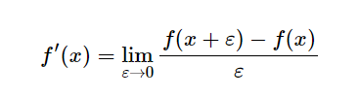

* Một cách thường được sử dụng là lấy một giá trị ε rất nhỏ, ví dụ 10−6, và sử dụng công thức:

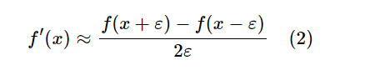

* **Cách tính này được gọi là *numerical gradient*.**
* Với hàm nhiều biến, công thức (2) được áp dụng cho từng biến khi các biến khác cố định. Cách tính này thường cho giá trị khá chính xác. Tuy nhiên, cách này không được sử dụng để tính đạo hàm vì độ phức tạp quá cao so với cách tính trực tiếp. Khi so sánh đạo hàm này với đạo hàm chính xác tính theo công thức, người ta thường giảm số chiều dữ liệu và giảm số điểm dữ liệu để thuận tiện cho tính toán. Một khi đạo hàm tính được rất gần với *numerical gradient*, chúng ta có thể tự tin rằng đạo hàm tính được là chính xác.
* Dưới đây là một đoạn code đơn giản để kiểm tra đạo hàm và có thể áp dụng với một hàm số bất kỳ với cost và grad đã tính ở phía trên.

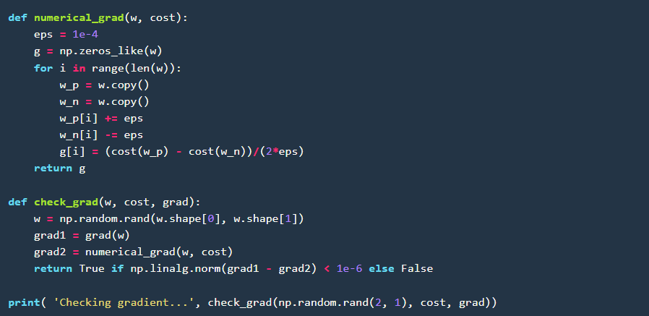

Hình – Kiểm tra đạo hàm

* Kết quả:



Hình – Kết quả tra về



Hình – Đồ thị Gradient descent

* **Ưu điểm:**
* Thuật toán gradient descent cơ bản, dễ hiểu và dễ triển khai
* Giải quyết được vấn đề tối ưu model neural network bằng cách cập nhật trọng số sau mỗi vòng lặp.
* Có thể hội tụ đến giá trị tối ưu toàn cục nếu learning rate được điều chỉnh đúng.
* **Nhược điểm:**
* Thuật toán Gradient Descent còn nhiều hạn chế như phụ thuộc vào nghiệm khởi tạo ban đầu và learning rate.
* Ví dụ 1 hàm số có 2 global minimum thì tùy thuộc vào 2 điểm khởi tạo ban đầu sẽ cho ra 2 nghiệm cuối cùng khác nhau.
* Tốc độ học quá lớn sẽ khiến cho thuật toán không hội tụ, quanh quẩn bên đích vì bước nhảy quá lớn; hoặc tốc độ học nhỏ ảnh hưởng đến tốc độ training.

1. Stochastic Gradient Descent (SGD).

Stochastic là một biến thể của Gradient Descent. Trong đó gradient được tính toán trên một mẫu dữ liệu ngẫu nhiên (mini-batch) thay vì toàn bộ tập dữ liệu. SGD thường được ưa chuộng trong các bài toán có tập dữ liệu lớn. Thay vì sau mỗi epoch chúng ta sẽ cập nhật trọng số (Weight) một lần thì trong mỗi epoch có N điểm dữ liệu chúng ta sẽ cập nhật trọng số N lần. Nhìn vào một mặt , SGD sẽ làm giảm đi tốc độ của một epoch. Tuy nhiên nhìn theo một hướng khác,SGD sẽ hội tụ rất nhanh chỉ sau vài epoch. Công thức SGD cũng tương tự như GD nhưng thực hiện trên từng điểm dữ liệu.

* **Ví dụ với bài toán Linear Regression:**
* Với bài toán Linear Regression, θ = w, hàm mất mát tại một điểm dữ liệu là:

J(w; xi ; yi) = (xiw – yi)2

* Đạo hàm theo w tương ứng:

∇wJ(w; xi; yi) = xiT(xiw – yi)

* Dưới đây là hàm số trong python để giải Linear Regression theo SGD:

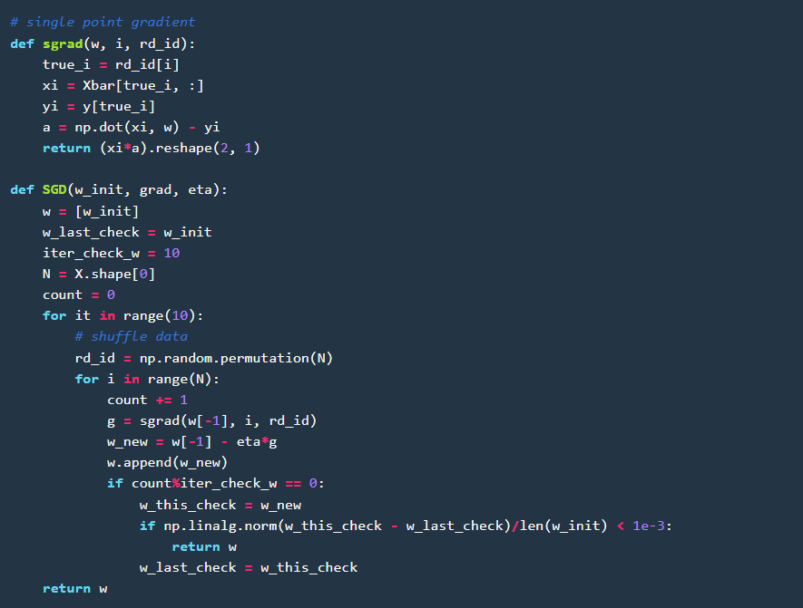

Hình – Ví dụ với Linear Regression

* Đồ thị minh họa:



Hình – Đường đi của nghiệm với SGD

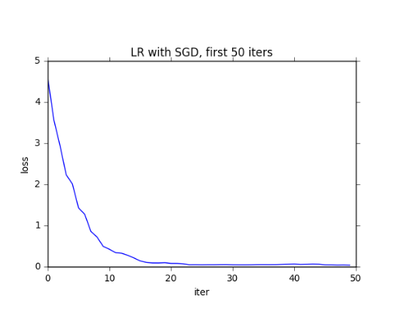

Hình – Giá trị của loss function tại 50 vòng lặp đầu tiên

* Hình 16 mô tả đường đi của nghiệm. Ta thấy rằng đường đi khá là *zigzag* chứ không *mượt* như khi sử dụng GD. Điều này là dễ hiểu vì một điểm dữ liệu không thể đại diện cho toàn bộ dữ liệu được. Tuy nhiên, chúng ta cũng thấy rằng thuật toán hội tụ khá nhanh đến vùng lân cận của nghiệm. Với 1000 điểm dữ liệu, SGD chỉ cần gần 3 epoches (2911 tương ứng với 2911 lần cập nhật, mỗi lần lấy 1 điểm). Nếu so với con số 49 vòng lặp (epoches) như kết quả tốt nhất có được bằng GD, thì kết quả này lợi hơn rất nhiều.
* Còn hình 17 mô tả hàm mất mát cho toàn bộ dữ liệu sau khi *chỉ* sử dụng 50 điểm dữ liệu đầu tiên. Mặc dù không *mượt*, tốc độ hội tụ vẫn rất nhanh.
* Thực tế cho thấy chỉ lấy khoảng 10 điểm là ta đã có thể xác định được gần đúng phương trình đường thẳng cần tìm rồi. Đây chính là ưu điểm của SGD - hội tụ rất nhanh.
* Đặt câu hỏi tại sao phải dùng SGD thay cho GD mặt dù đường đi của nó khá *zigzag*? Ở đây, GD có hạn chế đối với cơ sở dữ liệu lớn (vài triệu dữ liệu) thì việc tính toán đạo hàm trên toàn bộ dữ liệu qua mỗi vòng lặp trở nên cồng kềnh. Bên cạnh đó GD không phù hợp với online learning. Ta hiểu rằng online learning là khi dữ liệu cập nhật liên tục (ví dụ như thêm người dùng đăng ký) thì mỗi lần thêm dữ liệu ta phải tính lại đạo hàm trên toàn bộ dữ liệu dẫn đến thời gian tính toán lâu, thuật toán không online nữa. Vì thế, SGD ra đời để giải quyết vấn đề đó, vì mỗi lần thêm dữ liệu mới vào chỉ cần cập nhật trên 1 điểm dữ liệu đó thôi, phù hợp với online learning.  
  - Ví dụ minh hoạ là có 10.000 điểm dữ liệu thì chỉ sau 3 epoch ta đã có được nghiệm tốt, còn với GD ta phải dùng tới 90 epoch để đạt được kết quả đó.
* **Ưu điểm:**
* SGD chỉ tính toán gradient trên một mini-batch nhỏ của dữ liệu thay vì toàn bộ tập dữ liệu. Điều này làm giảm đáng kể khối lượng tính toán, đặc biệt là khi có các tập dữ liệu lớn.
* Thuật toán giải quyết được đối với cơ sở dữ liệu lớn mà GD không làm được. Thuật toán tối ưu này vẫn được sử dụng cho đến nay.
* **Nhược điểm:**
* GD có thể dẫn đến sự dao động lớn trong quá trình tối ưu hóa, đặc biệt là khi kích thước mini-batch nhỏ. Điều này có thể làm chậm quá trình hội tụ và không đạt được giá trị tối ưu mong muốn.
* Thuật toán vẫn chưa giải quyết được 2 nhược điểm lớn của gradient descent (learning rate, điểm dữ liệu ban đầu). Vì vậy ta phải kết hợp SGD với một số thuật toán khác như: Momentum, AdaGrad,..Các thuật toán này sẽ được trình bày ở phần sau.

1. Momentum

* Để khắc phục các hạn chế trên của thuật toán Gradient Descent người ta dùng gradient descent with momentum. Vậy gradient with momentum là gì?
* Dưới góc nhìn vật lí thì thuật toán GD thường được ví với tác dụng của trọng lực lên một hòn bi đặt trên một mặt có dạng như hình một thung lũng giống như hình a) GD dưới đây. Bất kể ta đặt hòn bi ở A hay B thì cuối cùng hòn bi cũng sẽ lăn xuống và kết thúc ở vị trí C.

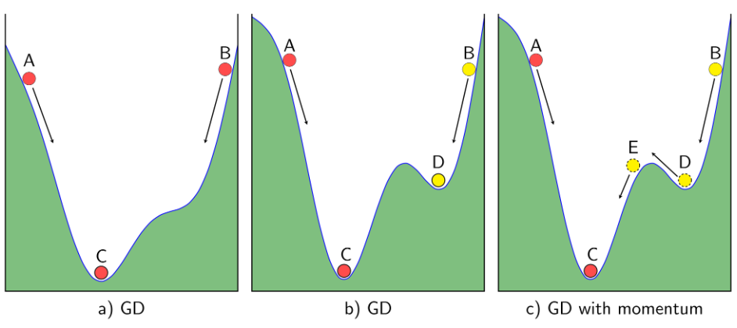

Hình – So sánh Gradient Descent với các hiện tượng vật lý

* Tuy nhiên, nếu như bề mặt có hai đáy thung lũng như Hình b) thì tùy vào việc đặt bi ở A hay B, vị trí cuối cùng của bi sẽ ở C hoặc D. Điểm D là một điểm local minimum chúng ta không mong muốn.
* Nếu suy nghĩ một cách vật lý hơn, vẫn trong hình b), nếu vận tốc ban đầu của bi khi ở điểm B đủ lớn, khi bi lăn đến điểm D, theo đà, bi có thể tiếp tục di chuyển lên dốc phía bên trái của D. Và nếu giả sử vận tốc ban đầu lớn hơn nữa, bi có thể vượt dốc tới điểm E rồi lăn xuống C như trong Hình c). Đây chính là điều chúng ta mong muốn.
* Dựa trên hiện tượng này, một thuật toán được ra đời nhằm khắc phục việc nghiệm của GD rơi vào một điểm local minimum không mong muốn. Thuật toán đó có tên là Momentum (tức theo đà trong tiếng Việt).
* Để biểu diễn *momentum* bằng toán học thì chúng ta cần:
* Trong GD, chúng ta cần tính lượng thay đổi ở thời điểm t để cập nhật vị trí mới cho nghiệm (tức hòn bi). Nếu chúng ta coi đại lượng này như vận tốc vt trong vật lý, vị trí mới của *hòn bi* sẽ là θt+1 = θt – vt. Dấu trừ thể hiện việc phải di chuyển ngược với đạo hàm. Công việc của chúng ta bây giờ là tính đại lượng vt sao cho nó vừa mang thông tin của *độ dốc* (tức đạo hàm), vừa mang thông tin của *đà*, tức vận tốc trước đó vt−1 (chúng ta coi như vận tốc ban đầu v0 = 0). Một cách đơn giản nhất, ta có thể cộng (có trọng số) hai đại lượng này lại:

vt = γvt−1 + η∇θJ(θ)

Trong đó γ thường được chọn là một giá trị khoảng 0.9, vt là vận tốc tại thời điểm trước đó, ∇θJ(θ) chính là độ dốc của điểm trước đó. Sau đó vị trí mới của hòn bi được xác định như sau:

θ = θ – vt

* Thuật toán đơn giản này tỏ ra rất hiệu quả trong các bài toán thực tế (trong không gian nhiều chiều, cách tính toán cũng hoàn tòan tương tự). Dưới đây là một ví dụ trong không gian một chiều.
* xem xét một hàm đơn giản có hai điểm local minimum, trong đó 1 điểm là global minimum:

f(x) = x2 + 10sin(x)

* Có đạo hàm là: f′(x) = 2x + 10cos(x). Hình 19 dưới đây thể hiện sự khác nhau giữa thuật toán GD và thuật toán GD với Momentum:



Hình – Minh họa thuật toán GD với Momentum

* Hình bên trái là đường đi của nghiệm khi không sử dụng Momentum, thuật toán hội tụ sau chỉ 5 vòng lặp nhưng nghiệm tìm được là nghiệm local minimun.
* Hình bên phải là đường đi của nghiệm khi có sử dụng Momentum, hòn bi đã có thể vượt dốc tới khu vực gần điểm global minimun, sau đó dao động xung quanh điểm này, giảm tốc rồi cuối cùng tới đích. Mặc dù mất nhiều vòng lặp hơn, GD với Momentum cho chúng ta nghiệm chính xác hơn. Quan sát đường đi của hòn bi trong trường hợp này, chúng ta thấy rằng điều này giống với vật lý hơn!
* Code python minh họa:

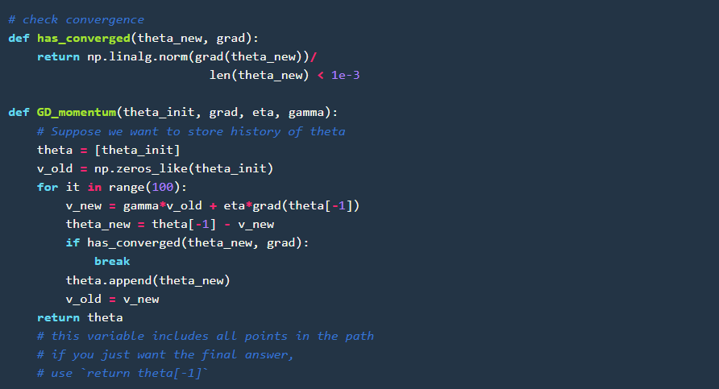

Hình – Viết hàm số GD_momentum

* Khi biết trước điểm đặt bi ban đầu theta, đạo hàm của hàm mất mát tại một điểm bất kỳ grad(theta), lượng thông tin lưu trữ từ vận tốc trước đó gamma và learning rate eta, chúng ta có thể viết hàm số GD_momentum.
* **Ưu điểm:**
* Momentum giúp tăng tốc quá trình tối ưu hóa bằng cách tích lũy một phần của gradient trước đó để xác định hướng di chuyển tiếp theo.
* Giúp tăng tốc quá trình hội tụ bằng cách tích lũy đà (momentum) từ các bước trước đó.
* Thuật toán tối ưu giải quyết được vấn đề: Gradient Descent không tiến được tới điểm global minimum mà chỉ dừng lại ở local minimum.
* **Nhược điểm:**
* Cần điều chỉnh thêm một tham số mới (hệ số momentum) và tinh chỉnh để đạt được hiệu suất tốt.
* Tuy momentum giúp hòn bi vượt dốc tiến tới điểm đích, tuy nhiên khi tới gần đích, nó vẫn mất khá nhiều thời gian giao động qua lại trước khi dừng hẳn, điều này được giải thích vì viên bi có đà.

1. Adagrad

* Adagrad cũng là một thuật toán để tối ưu hóa dựa trên gradient descent, thuật toán này giúp điều chỉnh tốc độ học ứng với các tính năng khác nhau, thực hiện các cập nhật nhỏ hơn (tức là tốc độ học thấp) cho các tham số liên quan đến các tính năng thường xuyên xuất hiện và các cập nhật lớn hơn (tức là tốc độ học cao) cho các tham số liên quan đến các tính năng không thường xuyên. Vì lý do này, Adagrad rất thích hợp để xử lý dữ liệu thưa thớt. Một vài dẫn chứng về hiệu quả của Adagrad là Dean đã phát hiện ra rằng Adagrad đã cải thiện đáng kể độ bền của SGD và sử dụng nó để đào tạo mạng lưới thần kinh quy mô lớn tại Google, Pennington đã sử dụng Adagrad để đào tạo nhúng từ GloVe vì những từ không thường xuyên xuất hiện yêu cầu cập nhật lớn hơn nhiều so với những từ xuất hiện thường xuyên.
* Adagrad hiệu quả do cách tính s(t,i) được thay bằng tổng bình phương của tất cả các gradient được quan sát trước đó. Cụ thể, nó sử dụng:

s(i,t+1) = s(i,t) + (∂if(x))2

nó làm công cụ để điều chỉnh tốc độ học. Việc này có hai ưu điểm:  
+ Thứ nhất ta không cần phải quyết định khi nào thì gradient được coi là đủ lớn.  
+ Thứ hai nó tự động thay đổi giá trị tùy theo độ lớn của gradient. Các tọa độ thường xuyên có gradient lớn bị giảm đáng kể, trong khi các tọa độ khác với grandient nhỏ được xử lý nhẹ nhàng hơn.

* Không giống như các thuật toán trước đó thì learning rate hầu như giống nhau trong quá trình training (learning rate là hằng số), Adagrad coi learning rate là 1 tham số. Tức là Adagrad sẽ cho learning rate biến thiên sau mỗi thời điểm t.

θt+1 = θt − ∗ gt

* Trong đó :  
  n : hằng số  
  gt : gradient tại thời điểm t  
  ϵ : hệ số tránh lỗi ( chia cho mẫu bằng 0)  
  G : là ma trận chéo mà mỗi phần tử trên đường chéo (i,i) là bình phương của đạo hàm vectơ tham số tại thời điểm t.
* Ví dụ lập trình Adagrad với tốc độ học giữ nguyên η = 0.4

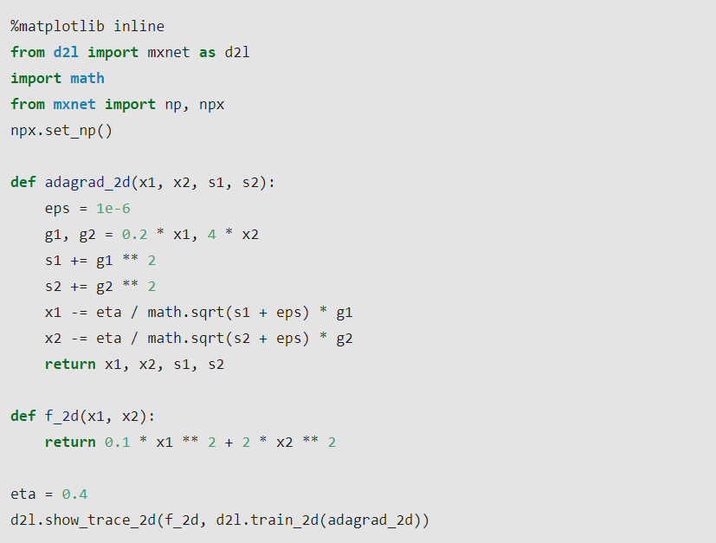

Hình – Lập trình Adagrad với η=0.4

* Kết quả:

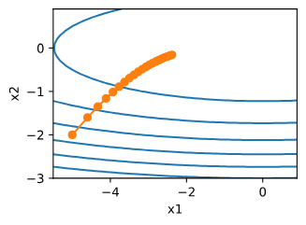

Hình – Đồ thị Adagrad

* Ta có thể thấy quỹ đạo của biến độc lập mượt hơn nhiều. Tuy nhiên, do ta tính tổng st, tốc độ học liên tục suy giảm khiến cho các biến độc lập không thay đổi nhiều ở các giai đoạn về sau của vòng lặp.
* Khi tăng tốc độ học lên 2:

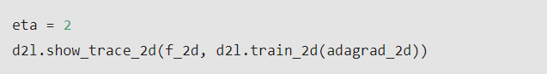

Hình – Tăng tốc độ học lên 2

* Kết quả:

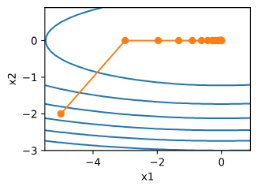

Hình – Đồ thị khi tăng tốc độ học lên 2

* Ta có thể thấy quá trình học tốt hơn đáng kể. Điều này chứng tỏ rằng tốc độ học giảm khá mạnh, ngay cả trong trường hợp không có nhiễu và ta cần phải đảm bảo rằng các tham số hội tụ một cách thích hợp.
* Tóm lại,
* Adagrad liên tục giảm giá trị của tốc độ học theo từng toạ độ.
* Thuật toán sử dụng độ lớn của gradient như một phương thức để điều chỉnh tiến độ học - các tọa độ với gradient lớn được cân bằng bởi tốc độ học nhỏ.
* Tính đạo hàm bậc hai một cách chính xác thường không khả thi trong các bài toán học sâu do hạn chế về bộ nhớ và khả năng tính toán. Do đó, gradient có thể trở thành một biến đại diện hữu ích.
* Nếu bài toán tối ưu có cấu trúc không được đồng đều, Adagrad có thể làm giảm bớt sự biến dạng đó.
* Adagrad thường khá hiệu quả đối với các đặc trưng thưa, trong đó tốc độ học cần giảm chậm hơn cho các tham số hiếm khi xảy ra.
* **Ưu điểm:**
* Tự điều chỉnh tỷ lệ học cho từng tham số dựa trên lịch sử của gradient.
* Tránh việc điều chỉnh learning rate bằng tay, chỉ cần để tốc độ học default là 0.01 thì thuật toán sẽ tự động điều chỉnh.
* Thích hợp cho các bài toán với các đặc trưng thưa (sparse features).
* **Nhược điểm:**
* Tích lũy bình phương gradient dẫn đến giá trị của G tăng lên theo thời gian, làm giảm tỷ lệ học quá nhanh và dẫn đến việc dừng hội tụ quá sớm.

1. RMSprop

* Đề xuất thuật toán RMSProp như một bản vá đơn giản để tách rời tốc độ định thời ra khỏi tốc độ học thay đổi theo tọa độ (*coordinate-adaptive*). Vấn đề ở đây là Adagrad cộng dồn tổng bình phương của gradient gt vào vector trạng thái st = st-1 + gt2. Kết quả là, do không có phép chuẩn hóa, st vẫn tiếp tục tăng tuyến tính không ngừng trong quá trình hội tụ của thuật toán.
* Vấn đề này có thể được giải quyết bằng cách sử dụng st/t. Với phân phối gt hợp lý, thuật toán sẽ hội tụ. Đáng tiếc là có thể mất rất nhiều thời gian cho đến khi các tính chất tại giới hạn bắt đầu có ảnh hưởng, bởi thuật toán này ghi nhớ toàn bộ quỹ đạo của các giá trị. Một cách khác là sử dụng trung bình rò rỉ tương tự như trong phương pháp động lượng, tức là st ← γst-1 + (1 − γ)gt2 cho các tham số γ>0. Giữ nguyên tất cả các phần khác và ta có thuật toán RMSProp.
* RMSprop là một biến thể của AdaGrad, giúp khắc phục một số hạn chế của AdaGrad bằng cách giới hạn lịch sử của gradient để chỉ áp dụng cho một cửa sổ trượt gần nhất. Điều này giúp ngăn chặn tỷ lệ học giảm quá nhanh.
* Các phương trình chi tiết:

st ← γst – 1 + (1 − γ)gt2,

xt←xt−1 − ⊙ gt.

* Hằng số ϵ>0 thường được đặt bằng 10−6 để đảm bảo rằng chúng ta sẽ không gặp vấn đề khi chia cho 0 hoặc kích thước bước quá lớn. Với khai triển này, bây giờ chúng ta có thể tự do kiểm soát tốc độ học η độc lập với phép biến đổi tỉ lệ được áp dụng cho từng tọa độ. Về mặt trung bình rò rỉ, chúng ta có thể áp dụng các lập luận tương tự như trước trong phương pháp động lượng. Khai triển định nghĩa st ta có:

st = (1 − γ)gt2 + γst-1

=(1 − γ) (gt2 + γg2t-1 + γ2gt-2 +…,).

* Ví dụ với code python cơ bản:

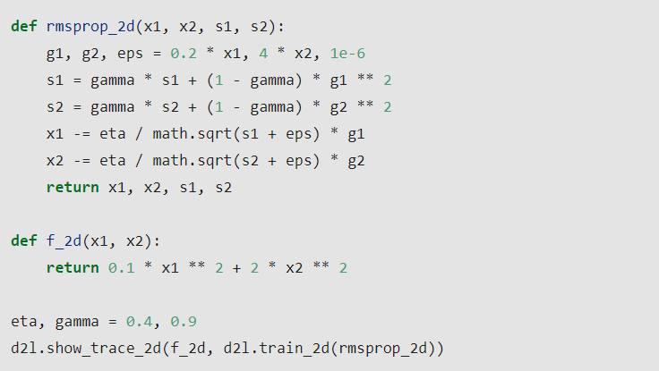

Hình – Ví dụ lập trình RMSprop

* Kết quả đồ thị:

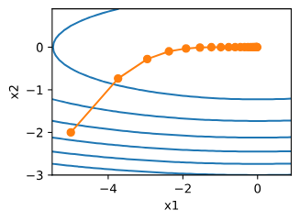

Hình – Kết quả thuật toán

* Khi chúng ta sử dụng Adagrad với tốc độ học bằng 0.4, các biến di chuyển rất chậm trong các giai đoạn sau của thuật toán do tốc độ học giảm quá nhanh. Do η được kiểm soát riêng biệt, nên điều này không xảy ra với RMSProp.
* Tiếp theo, lập trình thuật toán RMSProp để sử dụng trong một mạng nơ-ron sâu:

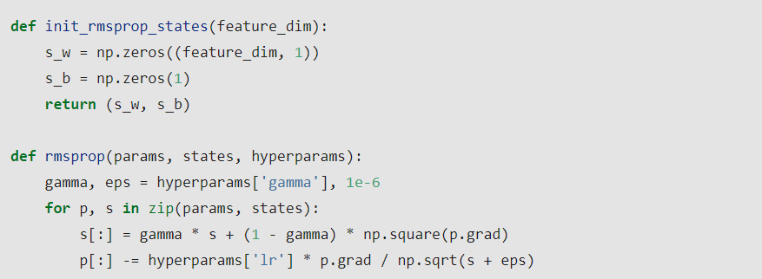

Hình – Lập trình thuật toán RMSProp sử dụng mạng nơ-ron sâu

* Sau đó, chúng ta khởi tạo tốc độ học ban đầu bằng 0.01 và trọng số γ = 0.9. Nghĩa là, s là tổng trung bình của 1 / (1 − γ) = 10.

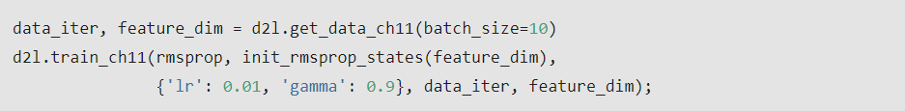

Hình – Khởi tạo tốc độ học và trọng số

* Kết quả:



Hình – Kết quả thuật toán

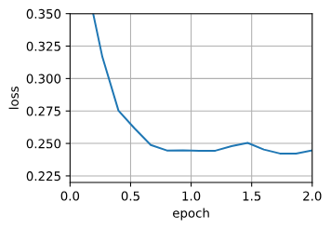

Hình – Kết quả đồ thị

* Thuật toán RMSProp rất giống với Adagrad ở chỗ cả hai đều sử dụng bình phương của gradient để thay đổi tỉ lệ hệ số.
* RMSProp có điểm chung với phương pháp động lượng là chúng đều sử dụng trung bình rò rỉ. Tuy nhiên, RMSProp sử dụng kỹ thuật này để điều chỉnh tiền điều kiện theo hệ số.
* Trong thực tế, tốc độ học cần được định thời bởi người lập trình.
* Hệ số γ xác định độ dài thông tin quá khứ được sử dụng khi điều chỉnh tỉ lệ theo từng tọa độ.
* **Ưu điểm:**
* Khắc phục vấn đề của AdaGrad bằng cách giới hạn lịch sử của gradient.
* Hiệu suất tốt trong các bài toán có đặc trưng non-stationary.
* **Nhược điểm:**
* Cần điều chỉnh thêm một tham số (hệ số giảm tỷ lệ học) và tinh chỉnh để đạt hiệu suất tốt.
* Thuật toán RMSprop có thể cho kết quả nghiệm chỉ là local minimum chứ không đạt được global minimum như Momentum. Vì vậy người ta sẽ kết hợp cả 2 thuật toán Momentum với RMSprop cho ra 1 thuật toán tối ưu Adam. Chúng ta sẽ trình bày nó trong phần sau.

1. Adam

* Adam (Adaptive Moment Estimation) kết hợp cả momentum và RMSprop. Nó tính toán tỷ lệ học được điều chỉnh cho từng tham số và cũng tích lũy một phần của gradient trước đó. Adam thường cho hiệu suất tốt trong nhiều bài toán và được xem là một trong những phương pháp tối ưu phổ biến nhất hiện nay.
* Thuật toán:
* Một trong những thành phần chính của Adam là các trung bình động trọng số mũ (hay còn được gọi là trung bình rò rỉ) để ước lượng cả động lượng và mô-men bậc hai của gradient. Cụ thể, nó sử dụng các biến trạng thái.

vt ← β1vt-1 + (1 – β1)gt,

st ← β2st – 1 + (1 – β2)gt2.

* Ở đây β1 và β2 là các tham số trọng số không âm. Các lựa chọn phổ biến cho chúng là β1= 0.9 và β­2 = 0.999. Điều này có nghĩa là ước lượng phương sai di chuyển *chậm hơn nhiều* so với số hạng động lượng. Lưu ý rằng nếu ta khởi tạo v0 = s­0 = 0, thuật toán sẽ có độ chệch ban đầu đáng kể về các giá trị nhỏ hơn. Vấn đề này có thể được giải quyết bằng cách sử dụng $\sum_{i=0}^{t}{β^{i}}$ = $\frac{{1- β}^{t}}{1- β }$ để chuẩn hóa lại các số hạng. Tương tự, các biến trạng thái được chuẩn hóa như sau:

t = and = t =

* Sau đây chúng ta sẽ tổng hợp lại tất cả các điều trên để tính toán bước cập nhật.

xt ← xt-1 − g′t

* Khi xem xét thiết kế của Adam, ta thấy rõ nguồn cảm hứng của thuật toán. Động lượng và khoảng giá trị được thể hiện rõ ràng trong các biến trạng thái. Định nghĩa khá kì lạ của chúng đòi hỏi ta phải giảm độ chệch của các số hạng (có thể được thực hiện bằng cách tinh chỉnh một chút phép khởi tạo và điều kiện cập nhật). Thứ hai, việc kết hợp của cả hai số hạng trên khá đơn giản, dựa trên RMSProp. Cuối cùng, tốc độ học tường minh η cho phép ta kiểm soát độ dài bước cập nhật để giải quyết các vấn đề về hội tụ.
* **Ví dụ Adam với code python.**
* Để thuận tiện, chúng ta lưu trữ biến đếm bước thời gian t trong từ điển hyperparams:

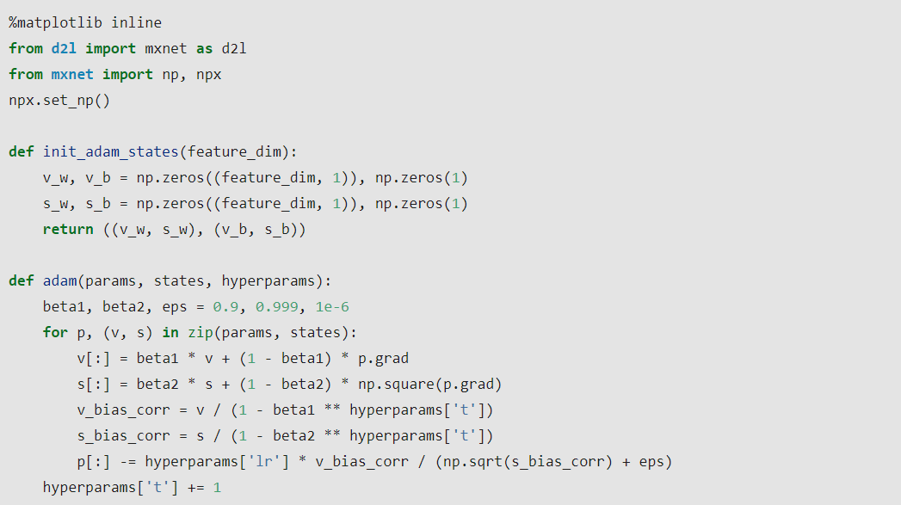

Hình – Ví dụ thuật toán Adam

* Sử dụng tốc độ học η=0.01 để huấn luyện mô hình:

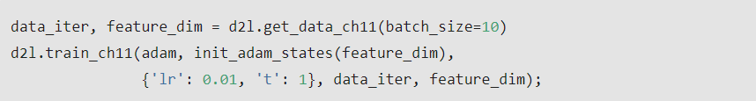

Hình – Huấn luyện mô hình Adam

* Kết quả thuật toán:



Hình – Kết quả huấn luyện thuật toán Adam

* Biểu diễn đồ thị:

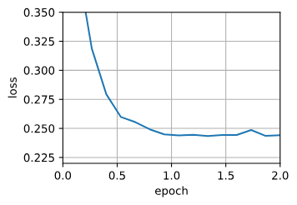

Hình – Đồ thị thuật toán Adam

* Adam kết hợp các kỹ thuật của nhiều thuật toán tối ưu thành một quy tắc cập nhật khá mạnh mẽ.
* Dựa trên RMSProp, Adam cũng sử dụng trung bình động trọng số mũ cho gradient ngẫu nhiên theo minibatch.
* Adam sử dụng phép hiệu chỉnh độ chệch (bias correction) để điều chỉnh cho trường hợp khởi động chậm khi ước lượng động lượng và mô-men bậc hai.
* Đối với gradient có phương sai đáng kể, chúng ta có thể gặp phải những vấn đề liên quan tới hội tụ. Những vấn đề này có thể được khắc phục bằng cách sử dụng các minibatch có kích thước lớn hơn hoặc bằng cách chuyển sang sử dụng ước lượng được cải tiến cho st.
* **Ưu điểm:**
* Kết hợp cả momentum và RMSprop.
* Hiệu suất tốt trong nhiều bài toán và có khả năng tự điều chỉnh tỷ lệ học.
* Thích hợp cho các bài toán có tập dữ liệu lớn và đa dạng.
* **Nhược điểm:**
* Cần điều chỉnh thêm nhiều tham số (hệ số momentum, hệ số giảm tỷ lệ học) và tinh chỉnh để đạt hiệu suất tốt.

1. So sánh các phương pháp Optimizer.

| **Phương pháp** | **Ý tưởng chính** | **Ưu điểm** | **Nhược điểm** |
| --- | --- | --- | --- |
| Gradient Descent (GD) | Cập nhật trọng số dựa trên độ dốc toàn bộ tập dữ liệu | - Dễ hiểu và triển khai. - Thường là một lựa chọn tốt cho các bài toán đơn giản. | - Dễ rơi vào local minimum và khó tìm được global minimum. - Tốc độ hội tụ chậm trên các bề mặt cong. |
| Stochastic Gradient Descent (SGD) | Cập nhật trọng số dựa trên độ dốc của một mẫu dữ liệu ngẫu nhiên | - Phù hợp với dữ liệu lớn.  - Có thể hội tụ nhanh hơn so với Gradient Descent. | - Thường có độ dao động cao hơn trong quá trình học.  - Đòi hỏi lựa chọn tốt về tốc độ học. |
| Momentum | Kết hợp độ dốc hiện tại với một phần của độ dốc trước đó để giảm dao động | - Giảm tình trạng dao động quanh minimum cục bộ.  - Tăng tốc độ hội tụ. | Cần điều chỉnh thêm một số tham số như hệ số momentum. |
| Adagrad | Điều chỉnh tỷ lệ học tự động cho từng trọng số dựa trên lịch sử độ dốc của trọng số | Hiệu suất tốt với dữ liệu có thay đổi độ dốc theo chiều dọc | Tính toán lịch sử độ dốc có thể làm cho tỷ lệ học giảm quá nhanh cho các trọng số quan trọng |
| RMSprop | Điều chỉnh tỷ lệ học cho từng trọng số dựa trên trung bình có trọng số của độ dốc vuông | - Tính chất tự điều chỉnh tỷ lệ học.  - Hiệu suất tốt trong nhiều bài toán. | Cần điều chỉnh thêm một số tham số như hệ số giảm tỷ lệ học. |
| Adam | Kết hợp Momentum và RMSprop, thêm sự chính quy để cải thiện tính tổng quát của mô hình | - Kết hợp cả momentum và RMSprop.  - Hiệu suất tốt trong nhiều bài toán và có khả năng tự điều chỉnh tỷ lệ học.  - Thích hợp cho các bài toán có tập dữ liệu lớn và đa dạng. | - Cần điều chỉnh thêm nhiều tham số như hệ số momentum, hệ số giảm tỷ lệ học.  - Trên một số bài toán, có thể cho kết quả nghiệm chỉ là local minimum chứ không đạt được global minimum. |

Bảng – bảng so sánh các phương pháp Optimizer

1. Tìm hiểu về Continual Learning và Test Production khi xây dựng một giải pháp học máy để giải quyết một bài toán nào đó.
2. Continual Learning.

* Continual Learning (hoặc Lifelong Learning) trong Machine Learning (học máy) là một lĩnh vực nghiên cứu tập trung vào khả năng của mô hình học máy để liên tục học từ dữ liệu mới mà không quên đi kiến thức đã học trước đó. Trong trường hợp của Continual Learning, dữ liệu mới có thể xuất hiện dần dần theo thời gian hoặc bài toán có thể thay đổi theo thời gian.
* *Continual learning*  là ý tưởng cập nhật mô hình nào đó khi có dữ liệu mới; điều này làm cho mô hình đó theo kịp các phân phối dữ liệu hiện tại.
* Học tập liên tục thường bị hiểu sai:
* Học liên tục KHÔNG đề cập đến một lớp thuật toán Machine Learning đặc biệt cho phép cập nhật mô hình dần dần khi có mọi điểm dữ liệu mới. Ví dụ về lớp thuật toán đặc biệt này là cập nhật bayesian tuần tự và phân loại KNN . Lớp thuật toán này nhỏ và đôi khi được gọi là "thuật toán học trực tuyến".
* Khái niệm Học liên tục có thể được áp dụng cho bất kỳ thuật toán Machine Learning được giám sát nào.
* Học liên tục KHÔNG có nghĩa là bắt đầu công việc đào tạo lại mỗi khi có mẫu dữ liệu mới. Trên thực tế, điều này rất nguy hiểm vì nó khiến mạng lưới thần kinh dễ bị lãng quên một cách thảm khốc.
* Hầu hết các công ty sử dụng phương pháp học tập liên tục đều cập nhật mô hình của họ theo từng đợt nhỏ (ví dụ cứ sau 512 hoặc 1024 ví dụ). Số lượng ví dụ tối ưu phụ thuộc vào nhiệm vụ.

1. Why Continual Learning?

* Continual Learning trong Machine Learning rất quan trọng vì nó giúp mô hình theo kịp sự thay đổi phân phối dữ liệu học máy, đáp ứng được các tình huống thực tế và thay đổi theo thời gian. Dưới đây là một số ví dụ:
* Các trường hợp sử dụng có thể xảy ra những thay đổi nhanh chóng và bất ngờ:Các trường hợp sử dụng như chia sẻ chuyến đi phải tuân theo điều này.
* Ví dụ: có thể có một buổi hòa nhạc ở một khu vực ngẫu nhiên vào Thứ Hai ngẫu nhiên và "mô hình Machine Learning định giá vào Thứ Hai" có thể không được trang bị tốt để xử lý buổi hòa nhạc đó.
* Các trường hợp sử dụng không thể lấy dữ liệu huấn luyện cho một sự kiện cụ thể.
* Một ví dụ cho điều này là các mô hình thương mại điện tử trong dịp Black Friday hay một số sự kiện sale khác chưa từng được thử trước đây. Rất khó để thu thập dữ liệu lịch sử để dự đoán hành vi của người dùng trong Thứ Sáu Đen, vì vậy mô hình của bạn phải thích ứng suốt cả ngày.
* Các trường hợp sử dụng nhạy cảm với vấn đề khởi động nguội. Sự cố này xảy ra khi mô hình của bạn phải đưa ra dự đoán cho người dùng mới (hoặc đã đăng xuất) không có dữ liệu lịch sử (hoặc dữ liệu đã lỗi thời). Nếu bạn không điều chỉnh mô hình của mình ngay khi nhận được một số dữ liệu từ người dùng đó, bạn sẽ không thể đề xuất những điều liên quan cho người dùng đó.

1. Phương pháp đối phó dữ liệu mới.

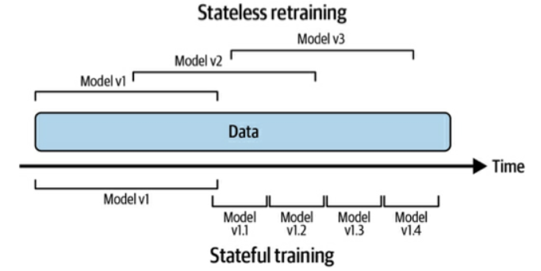

Hình – Stateless retraining và Stateful training

* **Đào tạo lại không trạng thái (Stateless retraining):**
* Stateless retraining là đào tạo lại mô hình học máy từ đầu, mỗi lần sử dụng trọng số được khởi tạo ngẫu nhiên và dữ liệu mới hơn.Khi có dữ liệu mới, mô hình sẽ được đào tạo trên cả dữ liệu mới và một số mẫu từ bộ nhớ. Bằng cách này, mô hình có thể duy trì kiến thức đã học trước đó trong bộ nhớ và học từ dữ liệu mới.
* Có thể có một số trùng lặp với dữ liệu đã được sử dụng để huấn luyện phiên bản mô hình trước đó.
* Hầu hết các công ty bắt đầu thực hiện việc học tập liên tục bằng cách sử dụng đào tạo lại không quốc tịch.
* Phương pháp đào tạo lại không trạng thái không yêu cầu lưu trữ các tham số của mô hình đã học trước đó, vì vậy nó không yêu cầu lưu trữ toàn bộ mô hình. Thay vào đó, nó chỉ cần lưu trữ một số mẫu dữ liệu để đào tạo lại mô hình. Điều này giúp giảm tài nguyên lưu trữ và tính toán nhưng có thể gây ra hiện tượng lấn át (catastrophic forgetting) khi quá trình đào tạo mới có thể ghi đè lên kiến thức cũ.
* **Đào tạo trạng thái (Stateful training):**
* Phương pháp này tập trung vào việc duy trì và điều chỉnh trạng thái của mô hình học máy. Thay vì chỉ lưu trữ một số mẫu dữ liệu từ quá khứ, mô hình sẽ được cập nhật liên tục với dữ liệu mới mà không cần đào tạo lại từ đầu.
* Đào tạo trạng thái trong Continual Learning có thể sử dụng các kỹ thuật như regularization, kiến trúc mô hình có khả năng học liên tục, hoặc sử dụng các thuật toán tối ưu hóa dựa trên gradient để điều chỉnh trạng thái của mô hình khi có dữ liệu mới. Phương pháp này cho phép mô hình học liên tục và thích nghi với dữ liệu mới mà không cần lưu trữ toàn bộ lịch sử huấn luyện.

1. Những thách thức lớn của Continual Learning.

Continual Learning đối mặt với một số thách thức đáng kể. Dưới đây là một số thách thức chính của Continual Learning:

* **Thách thức truy cập dữ liệu mới (Fresh data access challenge):**
* Nếu muốn cập nhật mô hình của mình mỗi giờ thì cần dữ liệu đào tạo được dán nhãn chất lượng mỗi giờ. Nhịp độ cập nhật càng ngắn thì thách thức này càng trở nên nghiêm trọng.
* Vấn đề: Tốc độ lưu trữ dữ liệu trong kho dữ liệu:
* Nhiều công ty lấy dữ liệu đào tạo từ kho dữ liệu của họ như Snowflake hoặc BigQuery. Tuy nhiên, dữ liệu đến từ các nguồn khác nhau sẽ được gửi vào kho bằng các cơ chế khác nhau và ở tốc độ khác nhau.
* Ví dụ: các phần dữ liệu trong kho có thể được lấy trực tiếp từ quá trình vận chuyển (sự kiện) theo thời gian thực nhưng một phần dữ liệu có thể đến từ các ETL hàng ngày hoặc hàng tuần sao chép dữ liệu từ các nguồn khác.
* Một cách tiếp cận phổ biến để giải quyết vấn đề này là lấy dữ liệu trực tiếp từ quá trình vận chuyển theo thời gian thực để đào tạo trước khi đưa vào kho. Điều này đặc biệt mạnh mẽ khi việc vận chuyển thời gian thực được nối vào một cửa hàng tính năng. Có một số thách thức để đạt được điều này:

+ Chúng ta có thể không bơm tất cả dữ liệu của mình qua các sự kiện. Điều này đặc biệt phổ biến đối với dữ liệu nằm trong hệ thống của nhà cung cấp bên ngoài mà không thể kiểm soát. Nếu chúng ta tin rằng dữ liệu đó là mới, thì ta sẽ cần tìm ra cách nắm bắt các thay đổi trên các hệ thống đó bằng cách sử dụng sự kiện. Web-hook hoặc API thăm dò ý kiến để phát lại các sự kiện là những giải pháp phổ biến.

+ Ở một số công ty, ETL theo đợt có xu hướng thực hiện nhiều công việc xử lý nặng nhọc và kết hợp dữ liệu để đưa dữ liệu vào kho dữ liệu để làm cho dữ liệu trở nên hữu ích hơn. Nếu ta thay đổi sang chiến lược truyền tải toàn thời gian thực thì cần tìm ra cách thực hiện quá trình xử lý tương tự trên một luồng dữ liệu.

* Vấn đề: Tốc độ ghi nhãn:
* Tốc độ ghi nhãn là một thách thức quan trọng mà người ta thường gặp phải. Khi huấn luyện mô hình liên tục trên các tác vụ mới, việc ghi nhãn dữ liệu mới là một công việc tốn thời gian và tài nguyên.
* Tốc độ mà ta có thể gắn nhãn dữ liệu mới thường là điểm nghẽn. Những cách tốt nhất cho việc học tập liên tục là những nhiệm vụ được [gắn nhãn tự nhiên với các vòng phản hồi ngắn](https://github.com/serodriguez68/designing-ml-systems-summary/blob/main/04-training-data.md#Natural%20labels) (vòng phản hồi càng ngắn thì gắn nhãn càng nhanh).
* Một yếu tố khác ảnh hưởng đến tốc độ ghi nhãn là chiến lược tính toán nhãn:
* Bạn có thể thực hiện tính toán nhãn theo đợt. Các công việc hàng loạt này thường chạy định kỳ trên dữ liệu đã được gửi vào kho dữ liệu. Do đó, tốc độ ghi nhãn là một hàm của cả tốc độ lưu trữ dữ liệu và nhịp độ của công việc tính toán nhãn.
* Tương tự như giải pháp ở trên, một cách tiếp cận phổ biến để tăng tốc độ ghi nhãn là tính toán nhãn trực tiếp từ việc vận chuyển (sự kiện) thời gian thực. Tính toán phát trực tuyến này có những thách thức riêng.
* **Thách thức đánh giá (Evaluation Challenge):**
* Việc áp dụng việc học tập liên tục như một phương pháp thực hành có nguy cơ dẫn đến những thất bại thảm khốc của mô hình. Việc cập nhật mô hình càng thường xuyên thì càng có nhiều cơ hội để một mô hình thất bại.
* Ngoài ra, việc học hỏi liên tục sẽ mở ra cơ hội cho các cuộc tấn công đối nghịch phối hợp nhằm đầu độc các mô hình .
* Điều này có nghĩa là việc thử nghiệm các mô hình trước khi triển khai chúng cho nhiều đối tượng hơn là rất quan trọng.
* Việc kiểm tra cần có thời gian nên đây có thể là một yếu tố hạn chế khác về tần suất cập nhật mô hình nhanh nhất mà chúng ta có thể nhận được.
* Ví dụ: Một mô hình mới để phát hiện gian lận có thể mất khoảng 2 tuần để có đủ lưu lượng truy cập để được đánh giá một cách đáng tin cậy.
* **Thách thức mở rộng quy mô dữ liệu (Data scaling challenge):**
* Tính toán tính năng thường yêu cầu Scaling. Chia tỷ lệ yêu cầu quyền truy cập vào số liệu thống kê dữ liệu toàn cầu như tối thiểu, tối đa, trung bình và phương sai.
* Nếu chúng ta sử dụng phương pháp đào tạo trạng thái, số liệu thống kê toàn cầu phải xem xét cả dữ liệu trước đó đã được sử dụng để huấn luyện mô hình cộng với dữ liệu mới đang được sử dụng để làm mới mô hình. Việc theo dõi số liệu thống kê toàn cầu trong trường hợp này có thể gặp khó khăn.
* Một kỹ thuật phổ biến để thực hiện việc này là tính toán hoặc ước tính các thống kê này tăng dần khi ta quan sát dữ liệu mới (ngược lại với việc tải toàn bộ tập dữ liệu vào thời gian đào tạo và tính toán từ đó).
* Một ví dụ về kỹ thuật này là "Xấp xỉ lượng tử tối ưu trong luồng".
* StandardScaler của Sklearn có tính năng *partial_fit* cho phép sử dụng bộ chia tỷ lệ tính năng với số liệu thống kê đang chạy. Tuy nhiên, các phương pháp tích hợp này chậm và không hỗ trợ nhiều số liệu thống kê đang chạy.
* **Thách thức thuật toán (Algorithm challenge):**
* Thử thách này thể hiện khi sử dụng một số loại thuật toán nhất định và muốn cập nhật chúng thật nhanh (ví dụ: mỗi giờ).
* Các thuật toán được đề cập là những thuật toán mà theo thiết kế, dựa vào việc có quyền truy cập vào tập dữ liệu đầy đủ để được đào tạo.
* Ví dụ: các mô hình dựa trên ma trận, dựa trên giảm kích thước và dựa trên cây. Những loại mô hình này không thể được huấn luyện tăng dần bằng dữ liệu mới như mạng thần kinh hoặc các mô hình dựa trên trọng số khác có thể.
* Ví dụ: ta không thể thực hiện giảm dần kích thước PCA, vì cần có bộ dữ liệu đầy đủ.
* Thử thách chỉ xảy ra khi chúng ta cần cập nhật chúng thật nhanh vì không thể chờ thuật toán xem hết toàn bộ tập dữ liệu.
* Có một số biến thể của các mô hình bị ảnh hưởng đã được thiết kế để huấn luyện tăng dần, nhưng việc áp dụng các thuật toán này không phổ biến.
* Một ví dụ là Cây Hoeffding và các biến thể phụ.

1. Những giai đoạn của Continual Learing.

Trong continual learning, gồm có 4 giai đoạn chính:

* **Giai đoạn 1**: Đào tạo lại thủ công, không trạng thái (Manual, stateless retraining).
* Các mô hình chỉ được đào tạo lại khi đáp ứng hai điều kiện:

(1) Hiệu suất của mô hình đã suy giảm đến mức hiện tại nó gây hại nhiều hơn là có lợi

(2) Có thời gian để cập nhật mô hình.

* **Giai đoạn 2**: Đào tào lại không trạng thái tự động theo lịch trình cố định (Fixed schedule automated stateless retraining).
* Giai đoạn này thường xảy ra khi các mô hình chính của một miền đã được phát triển và do đó ưu tiên của chúng ta không còn là tạo các mô hình mới mà là duy trì và cải thiện các mô hình hiện có. Ở lại giai đoạn 1 đã trở thành một nỗi đau quá lớn không thể bỏ qua.
* Tần suất đào tạo lại ở giai đoạn này thường dựa trên "gut feeling".
* Điểm uốn giữa giai đoạn 1 và giai đoạn 2 thường là một tập lệnh do ai đó viết để chạy quá trình đào tạo lại không trạng thái theo định kỳ. Việc viết tập lệnh này có thể rất dễ hoặc rất khó tùy thuộc vào số lượng phần phụ thuộc cần được phối hợp để đào tạo lại một mô hình
* Các bước cấp cao của tập lệnh này là:
* Kéo dữ liệu.
* Xuống mẫu hoặc lấy mẫu dữ liệu nếu cần thiết.
* Trích xuất các tính năng.
* Xử lý hoặc chú thích nhãn để tạo dữ liệu đào tạo.
* Bắt đầu quá trình đào tạo.
* Đánh giá mô hình mới.
* Triển khai mô hình.
* Có 2 phần cơ sở hạ tầng bổ sung mà bạn sẽ cần để triển khai tập lệnh:
* Bộ lập lịch
* Một cửa hàng mô hình để tự động tạo phiên bản và lưu trữ tất cả các thành phần cần thiết để tái tạo mô hình. Các cửa hàng mô hình trưởng thành là AWS SageMaker và MLFlow của Databrick.
* **Giai đoạn 3**: Đào tạo trạng thái tự động theo lịch trình cố định (Fixed schedule automated stateful training).
* Để đạt được điều này, cần phải cấu hình lại tập lệnh của mình và cách theo dõi dòng dữ liệu cũng như mô hình. Một ví dụ về phiên bản dòng dõi mô hình đơn giản:
* V1 và V2 là hai kiến trúc mô hình khác nhau cho cùng một vấn đề.
* V1.2 so với V2.3 có nghĩa là kiến trúc mô hình V1 đang ở lần lặp thứ 2 của quá trình đào tạo lại không trạng thái hoàn toàn và V2 đang ở lần lặp thứ 3.
* V1.2.12 so với V2.3.43 có nghĩa là đã có 12 khóa đào tạo trạng thái được thực hiện trên V1.2 và 43 khóa đào tạo được thực hiện trên V2.3.
* Ta cần sử dụng điều này cùng với các kỹ thuật lập phiên bản khác như lập phiên bản dữ liệu để theo dõi bức tranh đầy đủ về cách các mô hình đang phát triển.
* Tại bất kỳ thời điểm nào, sẽ có nhiều mô hình chạy trong sản xuất cùng lúc thông qua các sắp xếp được mô tả trong thử nghiệm mô hình trong sản xuất .
* **Giai đoạn 4**: Học tập liên tục (Continual learning).
* Trong giai đoạn này, phần lịch trình cố định của các giai đoạn trước được thay thế bằng một số cơ chế kích hoạt đào tạo lại. Các tác nhân kích hoạt có thể là:
* Dựa trên thời gian
* Dựa trên hiệu suất, ví dụ hiệu suất đã giảm xuống dưới 10%.
* Không phải lúc nào cũng có thể đo lường trực tiếp độ chính xác trong quá trình sản xuất, vì vậy có thể cần sử dụng một số proxy yếu hơn.
* Dựa trên khối lượng: Tổng lượng dữ liệu được dán nhãn tăng 5%
* Dựa trên sự trôi dạt,
* ví dụ: khi phát hiện thấy sự thay đổi phân phối dữ liệu "chính" .
* Điều khó khăn khi sử dụng trình kích hoạt dựa trên sự trôi dạt là, như đã đề cập trong chương trước, các dịch chuyển phân phối dữ liệu chỉ là vấn đề nếu chúng làm cho hiệu suất mô hình của bạn suy giảm. Có thể khó để biết khi nào điều đó xảy ra.
* Các giai đoạn này không nhất thiết phải xảy ra theo thứ tự tuyến tính và có thể lặp lại hoặc song song với nhau tùy thuộc vào quy trình học liên tục cụ thể. Mục tiêu cuối cùng của học liên tục là xây dựng một mô hình có khả năng học và thích nghi liên tục với sự đa dạng và biến đổi của các tác vụ mới.

1. Test Production.

* Test Production là một phương pháp trong học liên tục được sử dụng để giải quyết vấn đề 'catastrophic forgetting' (lấn át) trong quá trình học liên tục. Phương pháp này nhằm giảm thiểu hiện tượng mô hình quên đi kiến thức đã học từ các tác vụ trước đó khi học tác vụ mới.
* Khi mô hình học liên tục, nó phải đối mặt với việc học các tác vụ mới trong khi vẫn giữ được kiến thức đã học từ tác vụ cũ. Tuy nhiên, nếu chỉ sử dụng phương pháp huấn luyện truyền thống, mô hình có thể lấn át và quên đi kiến thức cũ khi tập trung vào học tác vụ mới.
* Test Production giải quyết vấn đề này bằng cách duy trì một tập hợp các mẫu dữ liệu từ các tác vụ trước đó và sử dụng chúng để đánh giá hiệu suất của mô hình trên các tác vụ cũ trong quá trình học tác vụ mới. Thay vì chỉ đánh giá mô hình trên tác vụ hiện tại, Test Production yêu cầu mô hình phải đạt được hiệu suất tốt trên tất cả các tác vụ đã học trước đó.
* Để kiểm tra đầy đủ các mô hình của bạn trước khi phổ biến rộng rãi, cần đánh giá ngoại tuyến trước khi triển khai VÀ thử nghiệm trong sản xuất.

1. Đánh giá ngoại tuyến trước khi triển khai:

* Hai cách phổ biến nhất để đánh giá là:

(1) Sử dụng phần tách thử nghiệm để so sánh với đường cơ sở

(2) chạy thử nghiệm ngược.

* Phần tách thử nghiệm thường ở dạng tĩnh để có điểm chuẩn đáng tin cậy để so sánh nhiều mô hình. Điều này cũng có nghĩa là hiệu suất tốt trên phần phân chia thử nghiệm tĩnh cũ không đảm bảo hiệu suất tốt trong điều kiện phân phối dữ liệu hiện tại trong sản xuất.
* Kiểm tra ngược là ý tưởng sử dụng dữ liệu được gắn nhãn mới nhất mà mô hình chưa thấy trong quá trình đào tạo để kiểm tra hiệu suất (ví dụ: nếu đã sử dụng dữ liệu của ngày cuối cùng, hãy sử dụng dữ liệu của giờ cuối cùng để kiểm tra lại).

1. Thử nghiệm trong chiến lược sản xuất:

* **Shadow Deployment:**
* Triển khai mô hình người thách đấu song song với mô hình nhà vô địch hiện có. Gửi mọi yêu cầu đến cả hai mô hình nhưng chỉ phục vụ suy luận của mô hình vô địch. Ghi lại các dự đoán cho cả hai mô hình để so sánh chúng.
* **Ưu điểm:**
* Đây là cách an toàn nhất để triển khai mô hình của bạn. Ngay cả khi mô hình mới gặp lỗi, dự đoán sẽ không được cung cấp.
* Nó đơn giản về mặt khái niệm.
* Thử nghiệm sẽ thu thập đủ dữ liệu để đạt được ý nghĩa thống kê nhanh hơn tất cả các chiến lược khác vì tất cả các mô hình đều nhận được lưu lượng truy cập đầy đủ.
* **Nhược điểm:**
* Không thể sử dụng kỹ thuật này khi đo lường hiệu suất của mô hình phụ thuộc vào việc quan sát cách người dùng tương tác với các dự đoán.
* Ví dụ: các dự đoán từ mô hình đề xuất bóng tối sẽ không được cung cấp nên bạn sẽ không thể biết liệu người dùng có nhấp vào chúng hay không.
* Kỹ thuật này tốn kém khi chạy vì nó tăng gấp đôi số lượng dự đoán và do đó số lượng tính toán cần thiết.
* Nếu suy đoán xảy ra bằng cách sử dụng bất kỳ chế độ dự đoán trực tuyến nào, ta sẽ cần tìm ra cách xử lý các trường hợp đặc biệt như:
* Điều gì sẽ xảy ra nếu mô hình bóng mất nhiều thời gian hơn mô hình chính để đưa ra dự đoán?
* Nếu mô hình bóng thất bại thì sao? Chính có nên thất bại hay không?
* **A/B Testing:**
* Triển khai mô hình người thách thức cùng với mô hình quán quân (mô hình A) và định tuyến phần trăm lưu lượng truy cập đến người thách đấu (mô hình B). Dự đoán từ người thách đấu được hiển thị cho người dùng. Sử dụng tính năng giám sát và phân tích dự đoán trên cả hai mô hình để xác định xem thành tích của người thách đấu có tốt hơn về mặt thống kê so với nhà vô địch hay không.
* Một số trường hợp sử dụng không phù hợp với ý tưởng phân chia lưu lượng truy cập và có nhiều mô hình cùng một lúc. Trong những trường hợp này, thử nghiệm A/B có thể được thực hiện bằng cách thực hiện phân chia theo thời gian: mô hình A ngày hôm nay, mô hình B ngày hôm sau.
* Việc phân chia lưu lượng truy cập phải là một thử nghiệm thực sự ngẫu nhiên. Nếu đưa ra bất kỳ sự thiên vị lựa chọn nào về việc ai sẽ nhận được mô hình A và mô hình B (như người dùng máy tính để bàn nhận được A và thiết bị di động nhận được B), kết luận sẽ không chính xác.
* Thí nghiệm phải chạy đủ lâu để thu thập đủ mẫu nhằm đạt được độ tin cậy thống kê đủ lớn về sự khác biệt.
* Ý nghĩa thống kê không phải là bằng rõ ràng (đó là lý do tại sao nó có độ tin cậy). Nếu không có sự khác biệt thống kê giữa A và B, có thể sử dụng cả hai.
* Không có gì ngăn cản việc chạy thử nghiệm A/B/C/D nếu ta muốn.
* **Ưu điểm:**
* Vì dự đoán được cung cấp cho người dùng nên kỹ thuật này cho phép nắm bắt đầy đủ cách người dùng phản ứng với các mô hình khác nhau.
* Thử nghiệm A/B rất dễ hiểu và có rất nhiều thư viện cũng như tài liệu xung quanh nó.
* Thử nghiệm này rẻ vì chỉ có một dự đoán cho mỗi yêu cầu.
* Không cần phải xem xét các trường hợp đặc biệt phát sinh từ các yêu cầu suy luận song song cho các chế độ dự đoán trực tuyến.
* **Nhược điểm:**
* Nó kém an toàn hơn so với triển khai bóng.
* Có quyền lựa chọn cố hữu giữa việc giả định nhiều rủi ro hơn (định tuyến nhiều lưu lượng truy cập hơn đến mô hình B) và lấy đủ mẫu để phân tích nhanh hơn.
* **Canary Release:**
* Triển khai người thách đấu và nhà vô địch cạnh nhau nhưng bắt đầu với người thách đấu không tham gia giao thông. Từ từ di chuyển lưu lượng truy cập từ nhà vô địch đến kẻ thách thức (hay còn gọi là chim hoàng yến). Theo dõi các số liệu hiệu suất của người thách đấu, nếu chúng trông ổn, hãy tiếp tục cho đến khi tất cả lưu lượng truy cập đều thuộc về người thách thức.
* Các bản phát hành Canary có thể được kết hợp với thử nghiệm A/B để đo lường nghiêm ngặt sự khác biệt về hiệu suất.
* Các bản phát hành Canary cũng có thể được chạy ở "chế độ YOLO", trong đó bạn quan sát sự khác biệt về hiệu suất.
* Phiên bản khác của bản phát hành hoàng yến có thể là phát hành mô hình thách thức trước cho một thị trường nhỏ hơn, sau đó quảng bá tới tất cả các thị trường nếu mọi thứ đều ổn.
* Nếu mô hình người thách đấu bắt đầu gặp sự cố, hãy định tuyến lại lưu lượng truy cập đến nhà vô địch.
* **Ưu điểm:**
* Dễ hiểu.
* Đơn giản nhất trong tất cả các chiến lược để triển khai nếu đã có một số cơ sở hạ tầng gắn cờ tính năng trong công ty của mình.
* Vì dự đoán của người thách đấu sẽ được đưa ra nên có thể sử dụng điều này với các mô hình yêu cầu tương tác của người dùng để nắm bắt hiệu suất.
* So với việc triển khai bóng thì việc chạy sẽ rẻ hơn. Một suy luận cho mỗi yêu cầu.
* Nếu kết hợp với thử nghiệm A/B, nó cho phép thay đổi linh hoạt lượng lưu lượng truy cập mà mỗi mô hình đang sử dụng.
* **Nhược điểm:**
* Nó mở ra khả năng không khắt khe trong việc xác định sự khác biệt về hiệu suất.
* Nếu việc xả thải không được giám sát cẩn thận, tai nạn có thể xảy ra. Đây được cho là lựa chọn kém an toàn nhất nhưng lại rất dễ bị hủy bỏ.
* **Interleaving Experiments:**
* Trong thử nghiệm A/B, một người dùng sẽ nhận được dự đoán từ mô hình A hoặc mô hình B. Khi xen kẽ, một người dùng sẽ nhận được dự đoán xen kẽ từ cả mô hình A và mô hình B. Sau đó, chúng ta theo dõi hoạt động của từng mô hình bằng cách đo lường tùy chọn của người dùng với dự đoán của từng mô hình (ví dụ người dùng click nhiều hơn vào đề xuất từ mô hình B)
* Nhiệm vụ đề xuất là trường hợp sử dụng điển hình của việc xen kẽ. Không phải tất cả các nhiệm vụ đều phù hợp với chiến lược này.
* Muốn tránh tạo cho mô hình một lợi thế ưu tiên người dùng không công bằng, chẳng hạn như luôn lấy dự đoán hàng đầu từ mô hình A. Có khả năng như nhau là vị trí đầu tiên đến từ mô hình A thay vì từ mô hình B. Các vị trí còn lại có thể được lấp đầy bằng cách sử dụng phương pháp soạn thảo nhóm.

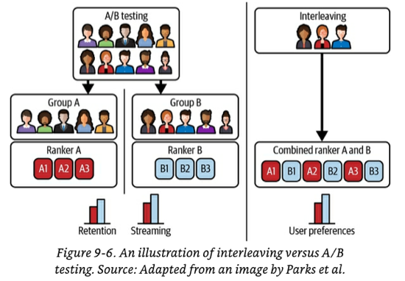

Hình – Thử nghiệm xen kẽ so với thử nghiệm A/B

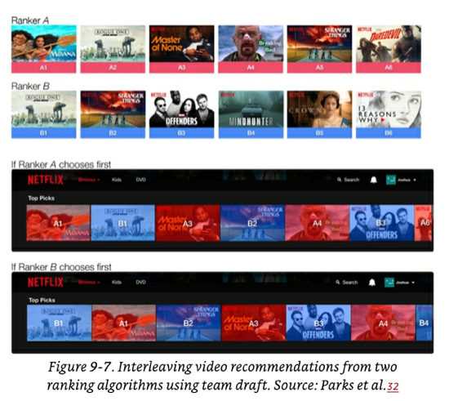

Hình – Xen kẽ các đề xuất video từ hai thuật toán xếp hạng

* **Ưu điểm:**
* Netflix đã phát hiện bằng thực nghiệm rằng việc xen kẽ sẽ xác định mô hình tốt nhất một cách đáng tin cậy với kích thước mẫu nhỏ hơn đáng kể so với thử nghiệm A/B truyền thống. Điều này phần lớn là do cả hai mô hình đều có lưu lượng truy cập đầy đủ.
* Ngược lại với việc triển khai theo dõi, chiến lược này cho phép nắm bắt cách người dùng hành xử trái với dự đoán.
* **Nhược điểm:**
* Việc triển khai phức tạp hơn thử nghiệm A/B.
* Nó tăng gấp đôi sức mạnh tính toán cần thiết vì mọi yêu cầu đều nhận được dự đoán từ nhiều mô hình.
* Nó không thể được sử dụng cho tất cả các loại nhiệm vụ.
* Ví dụ: nó hoạt động cho các nhiệm vụ xếp hạng/đề xuất nhưng nó không có ý nghĩa đối với các nhiệm vụ hồi quy.
* Nó không dễ dàng mở rộng quy mô thành một số lượng lớn các mô hình thách thức.
* **Bandits:**
* **Bandits** là một thuật toán theo dõi hiệu suất hiện tại của từng biến thể mô hình và đưa ra quyết định linh hoạt đối với mọi yêu cầu về việc nên sử dụng mô hình có hiệu suất cao nhất cho đến nay (tức là khai thác kiến ​​thức hiện tại) hay thử bất kỳ mô hình nào trong số các mô hình khác để có thêm thông tin về chúng .
* Bandits thêm một khái niệm khác vào quyết định sử dụng mô hình: chi phí cơ hội.
* Bandits không thể áp dụng cho mọi trường hợp. Để Bandits có thể áp dụng được, cần:
* Để đưa ra dự đoán trực tuyến. Dự đoán ngoại tuyến hàng loạt không tương thích với Bandits.
* Cần các vòng phản hồi ngắn để xác định xem dự đoán có tốt hay không và cơ chế truyền phản hồi đó vào thuật toán kẻ cướp để cập nhật kết quả của từng mô hình.
* Có rất nhiều thuật toán Bandits. Đơn giản nhất được gọi là epsilon-greedy. Mạnh mẽ và phổ biến nhất là Thompson Sampling và Upper Confidence Bound (UCB).
* **Ưu điểm:**
* Bandits cần ít mất dữ liệu hơn thử nghiệm A/B để xác định mô hình nào tốt hơn.
* Bandits sử dụng dữ liệu hiệu quả hơn đồng thời giảm thiểu chi phí cơ hội của bạn . Trong nhiều trường hợp Bandits được coi là tối ưu.
* So với thử nghiệm A/B, Bandits an toàn hơn vì nếu một mô hình thực sự tệ, thuật toán sẽ chọn nó ít thường xuyên hơn. Ngoài ra, tốc độ hội tụ sẽ nhanh hơn nên bạn có thể loại bỏ kẻ thách thức xấu một cách nhanh chóng.
* **Nhược điểm:**
* So với tất cả các chiến lược khác, Bandits khó thực hiện hơn nhiều do cần phải truyền phản hồi vào thuật toán một cách liên tục.
* Bandits chỉ có thể được sử dụng trong một số trường hợp sử dụng nhất định.
* Chúng không an toàn như triển khai bóng tối vì những người thách đấu chiếm lưu lượng truy cập trực tiếp.

# TÀI LIỆU THAM KHẢO

1. [Trần Trung Trực. (17/10/2020). Optimizer- Hiểu sâu về các thuật toán tối ưu ( GD,SGD,Adam,..). Viblo.](https://viblo.asia/p/optimizer-hieu-sau-ve-cac-thuat-toan-toi-uu-gdsgdadam-Qbq5QQ9E5D8#_tong-quan-8)
2. [Machine Learning cơ bản. (Jan 12, 2017). Bài 7: Gradient Descent (phần 1/2).](https://machinelearningcoban.com/2017/01/12/gradientdescent/)
3. [Machine Learning cơ bản. (Jan 16, 2017). Bài 8: Gradient Descent (phần 2/2).](https://machinelearningcoban.com/2017/01/16/gradientdescent2/)
4. [Tek4.vn. Thuật toán Adagrad và vấn đề hiệu chỉnh Learning Rate.](https://tek4.vn/khoa-hoc/machine-learning-co-ban/thuat-toan-adagrad-va-van-de-hieu-chinh-learning-rate)
5. [Tek4.vn. Thuật toán RMSprop.](https://tek4.vn/khoa-hoc/machine-learning-co-ban/thuat-toan-rmsprop)
6. [Tek4.vn. Thuật toán tối ưu ADAM.](https://tek4.vn/khoa-hoc/machine-learning-co-ban/thuat-toan-toi-uu-adam)
7. [Tek4.vn. Momentum.](https://tek4.vn/khoa-hoc/machine-learning-co-ban/momentum)
8. [ML Collective. (1/5/2022). Continual Learning and Test in Production - "Designing ML Systems" Reading Group.](https://www.youtube.com/watch?v=94afCm4igHQ)
9. [serodriguez68. Chapter 9 - Continual learning and test in production.](https://github.com/serodriguez68/designing-ml-systems-summary/blob/main/09-continual-learning-and-test-in-production.md)
10. [Đắm mình vào học sâu. 11.11. Adagrad.](https://d2l.aivivn.com/chapter_optimization/adagrad_vn.html)
11. [Đắm mình vào học sâu. 11.12. RMSProp.](https://d2l.aivivn.com/chapter_optimization/rmsprop_vn.html)
12. [Đắm mình vào học sâu. 11.14. Adam.](https://d2l.aivivn.com/chapter_optimization/adam_vn.html)